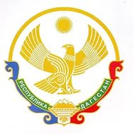
МИНИСТЕРСТВО ОБРАЗОВАНИЯ И НАУКИ РЕСПУБЛИКИ ДАГЕСТАН
ГКОУ РД «Сангарская средняя общеобразовательная школа
Лакского района»
368071.Республика Дагестан,Лакский район с Сангар. sangar.sosh@mail.ru тел:+79285205835

Члены штаба
воспитательной работы
(ШВР)
на 2021-2022 учебный год

Председатель штаба – ЗДПВР Мусаева З.А.
Члены штаба:
- Педагог дополнительного образования-Халилова М.И.
- Библиотекар.- Мамаева М.Ш.
- Педагог-организатор (старшая вожатая)- Гасанова Э.И.
- Представители родительской общественности (по согласованию)- Курбанмагомедова А.Г.

Директор школы /Ахмедова М.М./

